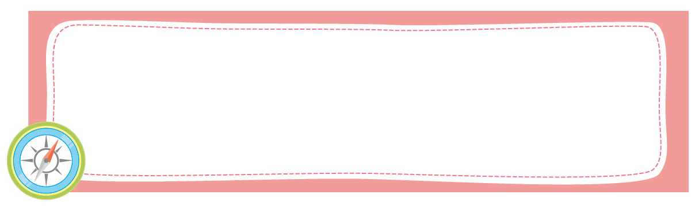
หน่วยการเรียนรู้ที่ 2 สิทธิของเด็ก

เวลาเรียน 2 ชั่วโมง


แผนผังการเรียนรู้แบบบูรณาการ

สิทธิของเด็ก

ศิลปะ : นาฏศิลป์

• การพูดแสดงความคิดเห็น
• การออกมาเล่าประสบการณ์

ภาษาไทย
• การแสดงบทบาทสมมุติ


ตัวชี้วัด

วิเคราะห์สิทธิพื้นฐานที่เด็กทุกคนพึงได้รับตามกฎหมาย (ส 2.1 ป.4/3)

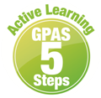

หน่วยการเรียนรู้ที่ 2 สิทธิของเด็ก
แผนการจัดการเรียนรู้ที่ 1
เรื่อง สิทธิของเด็ก : 1

ชั้นประถมศึกษาปีที่ 4 เวลาเรียน 1 ชั่วโมง
มาตรฐานการเรียนรู้และตัวชี้วัด

มาตรฐานการเรียนรู้
มาตรฐาน ส 2.1 เข้าใจและปฏิบัติตนตามหน้าที่ของการเป็นพลเมืองดี มีค่านิยมที่ดีงามและธำรง รักษาประเพณีและวัฒนธรรมไทย ดำรงชีวิตอยู่ร่วมกันในสังคมไทยและสังคมโลก
อย่างสันติสุข
ตัวชี้วัด
ส 2.1 ป.4/3 วิเคราะห์สิทธิพื้นฐานที่เด็กทุกคนพึงได้รับตามกฎหมาย

จุดประสงค์การเรียนรู้
1. อธิบายเกี่ยวกับสิทธิที่จะมีชีวิต สิทธิที่จะได้รับการปกป้อง (K)
2. จำแนกสิทธิที่จะมีชีวิต สิทธิที่จะได้รับการปกป้อง (P)
3. เห็นประโยชน์ของการได้รับสิทธิที่จะมีชีวิต สิทธิที่จะได้รับการปกป้อง (A)
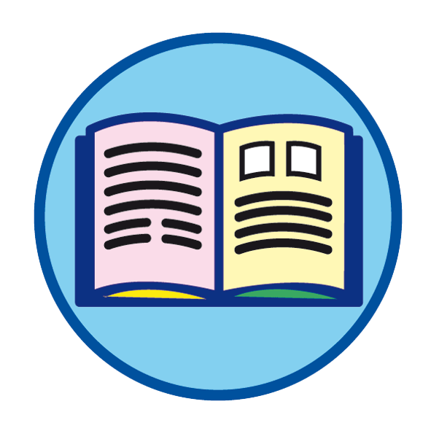
สาระสำคัญ

เด็กทุกคนมีสิทธิพึงได้รับตามที่กฎหมายกำหนด เด็กที่ได้รับสิทธิดังกล่าวจะเติบโตขึ้นอย่างมีคุณภาพ


สาระการเรียนรู้
1. สิทธิที่จะมีชีวิต
2. สิทธิที่จะได้รับการปกป้อง

สมรรถนะสำคัญของผู้เรียน

1. ความสามารถในการสื่อสาร
2. ความสามารถในการคิด
3. ความสามารถในการใช้ทักษะชีวิต

คุณลักษณะอันพึงประสงค์

1. ใฝ่เรียนรู้
2. มุ่งมั่นในการทำงาน

คำถามสำคัญ

นักเรียนได้รับประโยชน์จากสิทธิที่จะมีชีวิต สิทธิที่จะได้รับการปกป้องอย่างไร


การจัดกิจกรรมการเรียนรู้


ขั้นสังเกต รวบรวมข้อมูล (Gathering)
• • • • • • • • • • • • • • • • •

1. นักเรียนร่วมกันสนทนาเกี่ยวกับสิทธิของเด็ก โดยใช้คำถาม ดังนี้
• นักเรียนได้รับการดูแลจากครอบครัวอย่างไรบ้าง
(ตัวอย่างคำตอบ ได้เรียนหนังสือ ได้รับประทานอาหารที่มีประโยชน์ ได้รับการอบรมสั่งสอน)
• นักเรียนรู้สึกอย่างไรที่ได้รับการดูแลจากครอบครัว
(ตัวอย่างคำตอบ รู้สึกดีใจ ประทับใจ)
• นักเรียนคิดว่า การได้รับการดูแลจากครอบครัวเป็นสิทธิเด็กหรือไม่ อย่างไร
(ตัวอย่างคำตอบ เป็น เพราะเป็นสิ่งที่ทำให้เด็กทุกคนมีคุณภาพ)
• สิทธิที่จะมีชีวิต หมายความว่าอย่างไร
(เด็กจะต้องเกิดมาโดยปลอดภัย ได้รับอาหารและน้ำดื่มที่สะอาดถูกหลักโภชนาการ)
• นักเรียนคิดว่า ตนเองได้รับสิทธิที่จะมีชีวิตหรือไม่ อย่างไร (ตัวอย่างคำตอบ ได้รับ
เพราะครอบครัวได้เลี้ยงดูให้มีชีวิตอย่างปลอดภัยและได้รับประทานอาหารที่สะอาด ปลอดภัย)
• นักเรียนคิดว่า เด็กที่ไม่ได้รับสิทธิที่จะมีชีวิตจะมีลักษณะอย่างไร
(ตัวอย่างคำตอบ สุขภาพร่างกายไม่แข็งแรง)
• นักเรียนได้รับสิทธิที่จะได้รับการปกป้องจากครอบครัวหรือไม่ อย่างไร
(ตัวอย่างคำตอบ ได้รับ คือ การอบรมไม่ให้พูดคุยกับคนแปลกหน้า การปกป้องไม่ให้ได้รับอันตรายต่าง ๆ)
• เด็กที่ได้รับการปกป้องจะส่งผลอย่างไร (ตัวอย่างคำตอบ ทำให้เด็กได้รับความปลอดภัย
ในการดำเนินชีวิต และปลอดภัยจากอันตรายต่าง ๆ)
• เด็กที่ไม่ได้รับการปกป้องจะส่งผลอย่างไร (ตัวอย่างคำตอบ ทำให้เด็กได้รับอันตรายจากการทำร้ายของบุคคลต่าง ๆ)
• สิทธิขั้นพื้นฐานที่มนุษย์ทุกคนได้รับอย่างเสมอภาคคืออะไร (สิทธิมนุษยชน)
2. นักเรียนศึกษาและรวบรวมข้อมูลเกี่ยวกับเรื่อง สิทธิของเด็ก จากหนังสือเรียนและ
แหล่งการเรียนรู้อื่น ๆ เพิ่มเติม


ขั้นคิดวิเคราะห์และสรุปความรู้ (Processing)
• • • • • • • • • • • • • • • • • • • •

3. นักเรียนวิเคราะห์เกี่ยวกับลักษณะของสิทธิมนุษยชน แล้วสรุปความรู้เป็นแผนภาพความคิด
ดังตัวอย่าง
สิทธิมนุษยชน
สิทธิขั้นพื้นฐานที่มนุษย์ทุกคนได้รับ
อย่างเสมอภาคกัน

การมีศักดิ์ศรีของความเป็นมนุษย์
มีสิทธิเสรีภาพ

ความสามารถของบุคคลที่ได้รับ
การรับรองทั้งความคิดและการกระทำ

4. นักเรียนวิเคราะห์สถานการณ์เกี่ยวกับสิทธิของเด็กที่กำหนดให้ แล้วร่วมกันแสดงความคิดเห็น
โดยใช้คำถาม ดังนี้
4.1
สถานการณ์ที่ 1
สสิมาเกิดมาในครอบครัวที่อบอุ่น ได้รับการเลี้ยงดูจากพ่อแม่ด้วยความรัก ได้รับอาหารที่ถูกหลักโภชนาการ และน้ำดื่มที่สะอาด

• สสิมาได้รับการเลี้ยงดูตามหลักสิทธิของเด็กในด้านใด (สิทธิที่จะมีชีวิต)
• สิทธิของเด็กที่สสิมาได้รับก่อให้เกิดผลดีต่อสสิมาอย่างไร
(ตัวอย่างคำตอบ ทำให้สสิมามีชีวิตที่เจริญก้าวหน้า)

4.2
สถานการณ์ที่ 2
ในหมู่บ้านของชุติมา มีการจัดทำป้ายรณรงค์ไม่ให้สมาชิกในหมู่บ้านเข้าไปเกี่ยวข้องกับอบายมุขและสารเสพติด

• ชุติมาได้รับการดูแลตามหลักสิทธิของเด็กด้านใด (สิทธิที่จะได้รับการปกป้อง)
• สิทธิของเด็กที่ชุติมาได้รับก่อให้เกิดผลต่อชุติมาอย่างไร
(ตัวอย่างคำตอบ ทำให้ชุติมาไม่เข้าไปยุ่งเกี่ยวกับอบายมุขและสารเสพติด)
5. นักเรียนวิเคราะห์เกี่ยวกับสิทธิที่จะมีชีวิต แล้วสรุปความรู้เป็นแผนภาพความคิด ดังตัวอย่าง
สิทธิที่จะได้เกิด
ได้รับประทานอาหารที่มีประโยชน์
สิทธิที่จะมีชีวิต

ไม่ถูกทำร้าย
ได้รับการเลี้ยงดูจากพ่อแม่

6. นักเรียนวิเคราะห์เกี่ยวกับสิทธิที่จะได้รับการปกป้อง แล้วสรุปความรู้เป็นแผนภาพความคิด
ดังตัวอย่าง

สิทธิที่จะได้รับการปกป้อง
ได้รับการปกป้องจากการ
ถูกละเมิดทางเพศ
ได้รับการปกป้องไม่ให้
เข้าไปเกี่ยวข้องกับอบายมุข

ได้รับการปกป้องจากการ
ถูกรังแก
ได้รับความคุ้มครองและช่วยเหลืออย่างเหมาะสม

7. นักเรียนคิดประเมินเพื่อเพิ่มคุณค่า แล้วสรุปเป็นความคิดรวบยอด โดยใช้คำถาม ดังนี้
• นักเรียนได้รับประโยชน์จากสิทธิที่จะมีชีวิต สิทธิที่จะได้รับการปกป้องอย่างไร
(ตัวอย่างคำตอบ ทำให้ได้รับการดูแลอย่างปลอดภัย และเติบโตขึ้นเป็นผู้ใหญ่ที่มีคุณภาพ
ของสังคม)

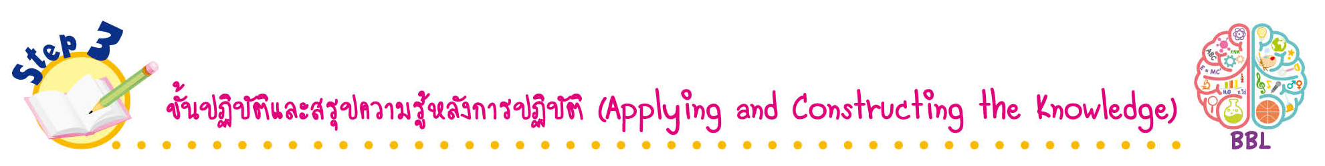
ขั้นปฏิบัติและสรุปความรู้หลังการปฏิบัติ (Applying and Constructing the Knowledge)
• • • • • • • • • • • • • • • • • • • • • • • • • • • • • • • • • • • • •

8. นักเรียนแบ่งกลุ่มตามความเหมาะสม เขียนแผนภาพที่เกี่ยวกับลักษณะของสิทธิที่จะมีชีวิตและสิทธิที่จะได้รับการปกป้อง โดยวิเคราะห์ความเหมือนและความแตกต่าง ดังตัวอย่าง

สิทธิที่จะมีชีวิต
สิทธิที่จะได้รับการปกป้อง
เหมือนกัน
(เด็กควรได้รับการช่วยเหลือทาง
การแพทย์และดูแลสุขภาพที่จำเป็น
เด็กมีสิทธิที่จะเกิดมาตามธรรมชาติ)

(เด็กมีสิทธิที่จะได้รับการปกป้อง
ดูแลให้รอดพ้นจากอันตรายต่าง ๆ และต้องได้รับความช่วยเหลือตาม
ความเหมาะสม)

(เป็นสิทธิ
ขั้นพื้นฐาน
ที่มนุษย์ควร
ได้รับ)


กิจกรรมนี้สร้างเสริมทักษะศตวรรษที่ 21 ด้านการร่วมมือทำงานเป็นทีม

9. นักเรียนตรวจสอบความถูกต้องเรียบร้อยของผลงาน หากพบข้อผิดพลาดให้ปรับปรุงแก้ไข
ให้ดีขึ้น
10. นักเรียนร่วมกันสรุปสิ่งที่เข้าใจเป็นความรู้ร่วมกัน ดังนี้
เด็กทุกคนมีสิทธิพึงได้รับตามที่กฎหมายกำหนด เด็กที่ได้รับสิทธิดังกล่าวจะเติบโตขึ้น
อย่างมีคุณภาพ

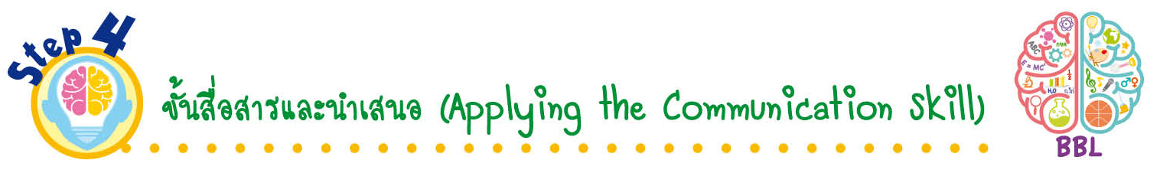
ขั้นสื่อสารและนำเสนอ (Applying the Communication Skill)
• • • • • • • • • • • • • • • • • • • • • • • • • • •

11. นักเรียนออกมานำเสนอผลงานหน้าชั้นเรียน
กิจกรรมนี้สร้างเสริมทักษะศตวรรษที่ 21 ด้านการสื่อสาร

12. นักเรียนร่วมกันอภิปรายสรุปเกี่ยวกับวิธีการทำงานให้เห็นการคิดเชิงระบบและวิธีการทำงาน
ที่มีแบบแผน

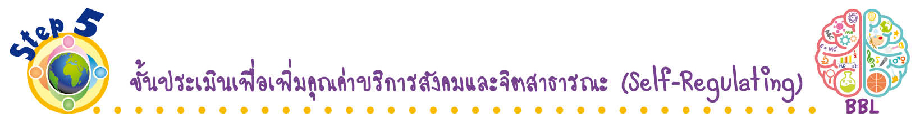
ขั้นประเมินเพื่อเพิ่มคุณค่าบริการสังคมและจิตสาธารณะ (Self-Regulating)
• • • • • • • • • • • • • • • • • • • • • • • • • • • • • • • •

13. นักเรียนประเมินตนเอง โดยเขียนแสดงความรู้สึกหลังการเรียน ในประเด็นต่อไปนี้
• สิ่งที่นักเรียนได้เรียนรู้ในวันนี้คืออะไร
• นักเรียนมีส่วนร่วมกิจกรรมในกลุ่มมากน้อยเพียงใด
• เพื่อนนักเรียนในกลุ่มมีส่วนร่วมกิจกรรมในกลุ่มมากน้อยเพียงใด
• นักเรียนพอใจกับการเรียนในวันนี้หรือไม่ เพียงใด
• นักเรียนจะนำความรู้ที่ได้นี้ไปใช้ให้เกิดประโยชน์แก่ตนเอง ครอบครัว และสังคมทั่วไป
ได้อย่างไร
จากนั้นแลกเปลี่ยนตรวจสอบขั้นตอนการทำงานทุกขั้นตอนว่าจะเพิ่มคุณค่าไปสู่สังคม
เกิดประโยชน์ต่อสังคมให้มากขึ้นกว่าเดิมในขั้นตอนใดบ้าง สำหรับการทำงานในครั้งต่อไป


สื่อการเรียนรู้/แหล่งการเรียนรู้

1. หนังสือเรียน รายวิชาพื้นฐาน สังคมศึกษา ศาสนา และวัฒนธรรม ชั้นประถมศึกษาปีที่ 4
ของสถาบันพัฒนาคุณภาพวิชาการ (พว.)
2. แหล่งการเรียนรู้ทั้งภายในและภายนอกโรงเรียน

กิจกรรมเสนอแนะ

นักเรียนแบ่งกลุ่ม ร่วมกันหาข่าวเกี่ยวกับเด็กในด้านต่าง ๆ แล้วนำมาอ่านให้เพื่อนฟังหน้าชั้นเรียน
จากนั้นให้นักเรียนร่วมกันวิเคราะห์ว่าข่าวที่อ่านเป็นสิทธิพื้นฐานของเด็กหรือไม่ อย่างไร

การประเมินการเรียนรู้

1. ประเมินความรู้ เรื่อง สิทธิที่จะมีชีวิต สิทธิที่จะได้รับการปกป้อง (K) ด้วยแบบทดสอบ
2. ประเมินกระบวนการทำงานกลุ่ม (P) ด้วยแบบประเมิน
3. ประเมินคุณลักษณะอันพึงประสงค์ ด้านใฝ่เรียนรู้ มุ่งมั่นในการทำงาน (A) ด้วยแบบประเมิน


แบบประเมินตามสภาพจริง (Rubrics)
แบบประเมินกระบวนการทำงานกลุ่ม
รายการการประเมิน | ระดับคุณภาพ
รายการการประเมิน | 4 | 3 | 2 | 1
กระบวนการ  ทำงานกลุ่ม | มีการกำหนดบทบาท  สมาชิกชัดเจน  และมีการชี้แจงเป้าหมาย  การทำงาน  มีการปฏิบัติงานร่วมกัน  อย่างร่วมมือร่วมใจ  พร้อมกับการประเมินเป็นระยะ ๆ | มีการกำหนดบทบาท  สมาชิกชัดเจน  มีการชี้แจงเป้าหมาย  อย่างชัดเจนและปฏิบัติงานร่วมกัน  แต่ไม่มีการประเมิน  เป็นระยะ ๆ | มีการกำหนดบทบาท  เฉพาะหัวหน้า  ไม่มีการชี้แจงเป้าหมาย  อย่างชัดเจน  ปฏิบัติงานร่วมกัน  ไม่ครบทุกคน | ไม่มีการกำหนด  บทบาทสมาชิก  และไม่มีการชี้แจงเป้าหมาย สมาชิก  ต่างคนต่างทำงาน

ข้อเสนอแนะของผู้บริหารสถานศึกษา

ลงชื่อ
( )
ตำแหน่ง

บันทึกหลังการสอน

ผลการจัดการเรียนการสอน

ปัญหา/อุปสรรค

แนวทางแก้ไข

ครูผู้สอน
( )
วันที่บันทึก

